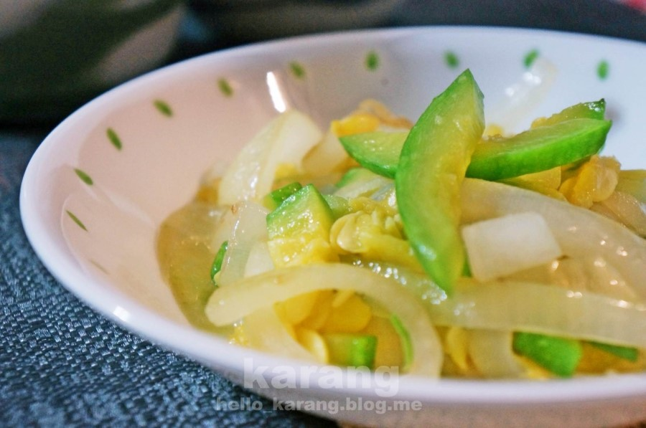

* 애호박 야채볶음
* 재료 준비   
  - 애호박 : 1/2개  
  - 당근  
  - 양파 : 1/2개  
  - 액젓 : 1.5스푼  
  - 다진 마늘 : 1/2스푼  
  - 참기름 : 2스푼  
  - 식용유 : 1스푼  
  - 통깨
* 만드는 방법   
  1. 애호박을 0.7mm 두께로 동그랗게 썰어준 뒤, 길게 채 썰어주세요.  
  2. 양파와 당근도 채 썰어서 준비해주세요.  
  3. 팬에 참기름 2스푼, 식용유 1스푼을 두르고 당근부터 볶아줍니다.   
  4. 당근이 볶아지면 애호박과 양파도 모두 넣어줍니다.

5. 다진 마늘 1스푼과 액젓 1.5스푼을 넣고 잘 볶은 후 통깨를 뿌려주면 완성입니다.

* 칼로리 : 48.5 kcal
* 조리시간 : 15분

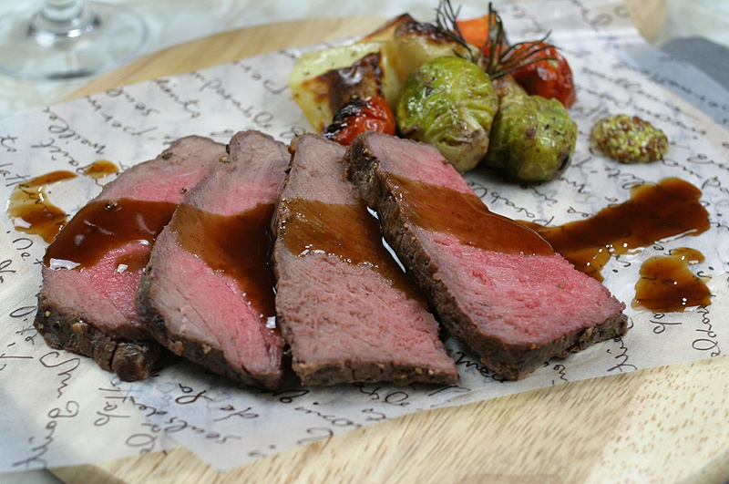

* 로스트비프
* 재료 준비   
  - 소고기 : 600g  
  - 간장 : 4큰술  
  - 미림 : 2큰술  
  - 청주 : 2큰술  
  - 간마늘 : 1큰술  
  - 소금  
  - 후추  
  - 식용유
* 만드는 방법  
  1. 소고기를 앞뒤로 소금과 후추를 뿌려 간을 맞춰줍니다..  
  2. 달군 후라이팬에 식용유를 두른 후 소고기를 겉면이 다 익도록 센불에 구워주세요.  
  3. 다 구워진 고기를 랩으로 싼 후 지퍼백에 넣고 끓는 물에 3분간 삶은 후 불을 끄고 15분 정도 둡니다.  
  4. 고기를 구웠던 후라이팬에 간장, 청주, 미림, 마늘을 넣고 끓여서 소스를 만들어줍니다.

5. 고기를 얇게 썰어서 소스를 뿌려주면 완성입니다.

* 칼로리 : 169.7 kcal
* 조리시간 : 30분

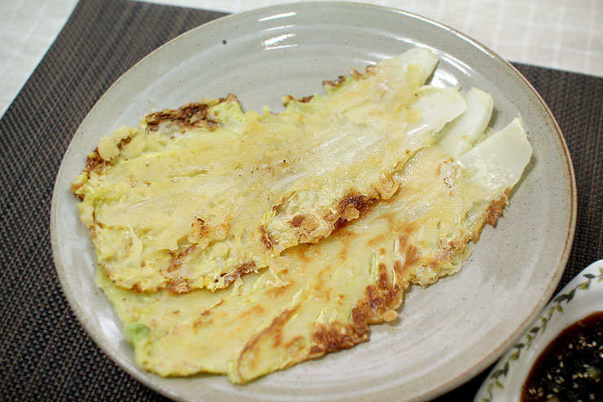

* 배추전
* 재료 준비  
  - 배추 : 4장  
  - 다진 홍고추 : 2큰술  
  - 튀김가루 : 한컵  
  - 물 : 약간  
  - 간장 : 1큰술  
  - 식초 : 1큰술  
  - 꿀 : 반큰술  
  - 깨
* 만드는 방법   
  1. 튀김가루에 찬물을 넣어 반죽을 만든 후 홍고추를 썰어 넣어주세요.  
  2. 배추에 반죽을 묻히고 배추가 말랑해지고 반죽이 바삭해질때까지 기름에 구워주세요.  
  3. 간장 1큰술, 식초 1큰술 꿀 반큰술, 깨소금 약간을 넣고 소스를 만들어주면 완성입니다.
* 칼로리 : 374.9 kcal
* 조리시간 : 10분

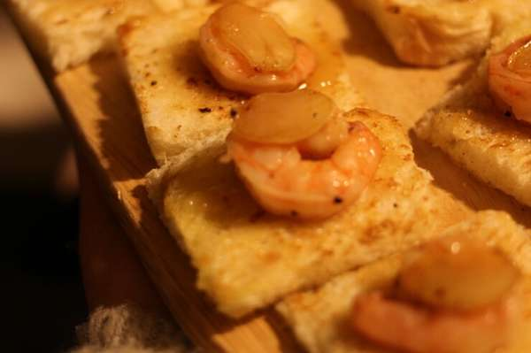

* 허니버터 새우 토스트
* 재료 준비!  
  - 식빵 : 2장  
  - 마늘 : 4개   
  - 새우 : 8개  
  - 버터  
  - 꿀
* 만드는 방법   
  1. 식빵 모퉁이를 자르고 4등분 해주세요.  
  2. 후라이팬에 버터를 바르고 4등분한 빵을 구워주세요.  
  3. 구워진 빵 위에 꿀을 듬뿍 발라주세요.  
  4. 마늘과 새우를 버터에 볶아주세요.  
  5. 볶은 새우와 마늘을 빵 위에 올려주면 완성입니다.
* 칼로리 : 294.2kcal
* 조리시간 : 20분

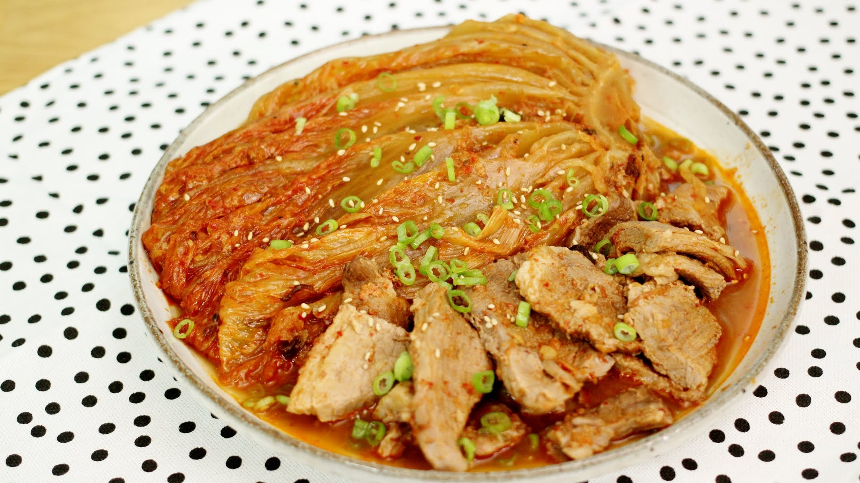

* 김치찜
* 재료 준비   
  - 멸치다시팩 : 1개  
  - 묵은지 : 반포기  
  - 돼지고기 목살 : 400g  
  - 양파 : 1.5개  
  - 다진마늘 : 1큰술  
  - 김치국물 : 반컵  
  - 대파 : 1개  
  - 청양고추 : 1개
* 만드는 방법   
  1. 멸치다시팩으로 육수 600ml를 끓여주세요..  
  2. 냄비에 양파 1.5개를 깔아준 뒤 목살 400g을 올리고 그 위에 묵은지 반포기를 올려주세요.  
  3. 다진마늘 1큰술, 김치국물 반컵, 육수를 넣고 끓여줍니다.  
  4. 센 불에서 10분, 중 불에서 20분간 끓여준 뒤, 대파 1개와 청양고추 1개, 참기름 1큰술을 둘러주면 완성입니다..
* 칼로리 : 584.3kcal
* 조리시간 : 45분